C o l l è g e O l y m p e


Menu du 25 au 29 janvier 2016
(sous réserve de modifications)

Lundi 25 janvier Mardi 26 janvier

Œuf dur Concombre
ou surimi ou salade de tomates

Escalope de poulet Filet de cabillaud
Gratin de courgettes/poêlée de légumes Riz

Fromage Yaourt

Fruit * Compote

* produit frais de saison (priorité est donnée aux fruits et légumes
cultivés dans la couronne bordelaise et le Lot-et-Garonne)

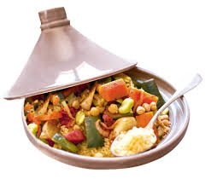

Jeudi 28 janvier Vendredi 29 janvier

Salade verte aux lardons Salade betteraves maïs
ou endives* mimolette ou macédoine de légumes

Saucisse de Toulouse
Couscous Lentilles/flageolets

Yaourt Fromage

Tartelette à l’ananas Fruit*

Le principal Le gestionnaire

N. BONNET O. AUCHTER

